2025~2026学年（上）九年级化学开学考模拟试题

（1~2单元）

一、本大题包括12小题，每小题1分，共12分。每小题的4个备选答案中只有一个答案符合题意。

1．下列探月过程中，主要发生化学变化的是（ ）

A．火箭点火 B．箭器分离 C．伞降着陆 D．采集月壤

2．2025年世界环境日主题是“蓝天保卫者，我是行动者”。下列做法符合这一主题的是（ ）

A．燃放烟花爆竹 B．露天焚烧秸秆和垃圾

C．大力植树造林 D．大力发展火力发电

3．下列物质的用途中，主要利用其物理性质的是（ ）

A．稀有气体用作霓虹灯 B．酒精用作燃料

C．氮气用作保护气 D．氧气用作气割气焊

4．某小组在进行高锰酸钾制氧气的实验，为了实验安全，你认为与本实验相关的提醒图标应该有（ ）

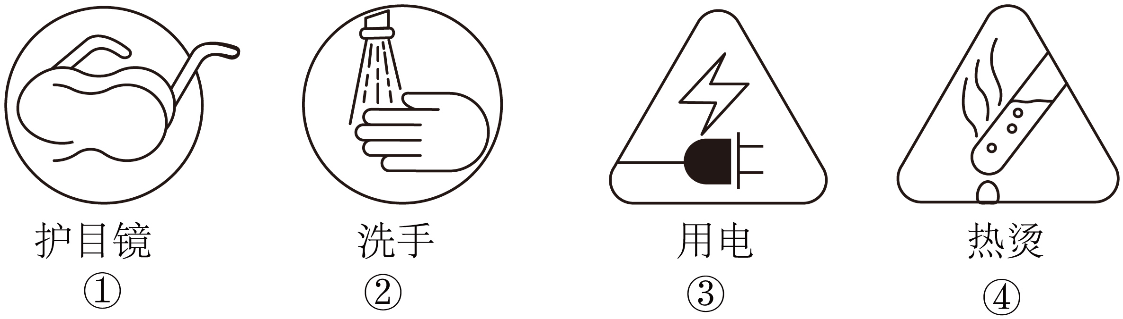

A．①②④ B．①②③ C．②③④ D．①③④

5．化学课上老师熄灭蜡烛时有白烟产生。为探究白烟的成分，有同学提出“用燃着的木条去点燃白烟”，这个环节属于科学探究中的（ ）

A．提出问题 B．形成假设

C．设计实验 D．实施实验

6．实验室制取氧气的装置中，有关几个“口”位置的描述正确的是（ ）

A．装高锰酸钾的试管口应略向下倾斜

B．用排空气法收集氧气时，集气瓶口应向下

C．用高锰酸钾制取氧气时，在导管口放一团棉花

D．用排水集气法收集氧气时，导管口应先伸入集气瓶中再加热

7．下列实验现象的描述正确的是（ ）

A．铁丝在氧气中燃烧生成四氧化三铁 B．红磷在空气中燃烧放出白雾

C．硫在氧气中燃烧产生蓝紫色火焰 D．木炭在氧气中燃烧发出红光

8．空气一种宝贵的资源，下列有关空气的说法正确的是（ ）

A．稀有气体通电能发出不同颜色的光，可制成霓虹灯

B．氧气能供给呼吸，能支持燃烧，是一种优质的燃料

C．氮气的化学性质比较活泼，是制造化肥、炸药的重要原料

D．二氧化碳在空气中的含量逐年增多，可能会导致空气污染

9．化学概念间有如图所示的部分关系，下列说法正确的是（ ）

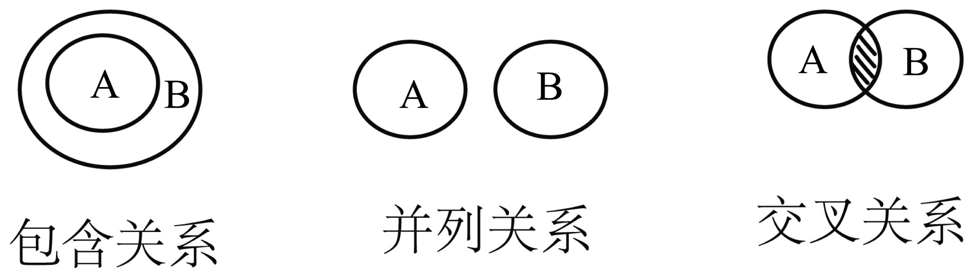

A．纯净物与混合物属于包含关系 B．缓慢氧化与氧化反应属于交叉关系

C．物理变化与化学变化属于包含关系 D．氧化反应与化合反应属于交叉关系

10．分类是化学学习和研究的重要方法之一，下列分类正确的是（ ）

A．纯净物：洁净的空气、H2O2溶液、冰水混合物

B．空气污染物：二氧化硫、一氧化碳、二氧化氮、PM2.5等

C．可在酒精灯上加热的仪器：试管、烧杯、集气瓶

D．物理性质包括：溶解性、挥发性、导电性、导热性、可燃性等

11．下列化学反应中，既不属于化合反应也不属于分解反应的是（ ）

A．钠+氯气 氯化钠 B．二氧化碳+碳一氧化碳



C．碳酸氢钠碳酸钠+二氧化碳+水 D．丙烷+氧气 二氧化碳+水



12．下列图像能正确反映对应的变化关系的是（ ）

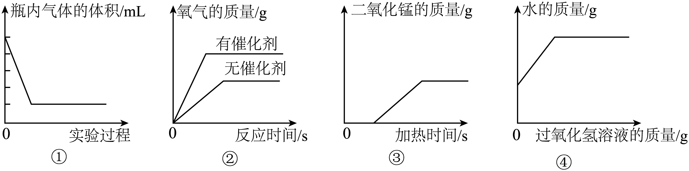

A．图①：利用红磷燃烧探究空气中氧气的含量

B．图②：用等质量、等浓度的过氧化氢溶液制取氧气

C．图③：加热一定量的高锰酸钾制取氧气

D．图④：向一定量的二氧化锰中加入过氧化氢溶液

二、本大题包括5小题，共28分

13．（5分）区分物质的变化、性质及用途：

①石蜡可以燃烧

②通常情况下，氧气是无色气体

③石灰石能与稀盐酸反应

④牛奶变质

⑤食盐易溶于水

⑥水加热后成为水蒸气

⑦金属铜可以导电

⑧水能与金属钠反应

⑨二氧化碳是常用的灭火剂

上述描述属于化学性质的是 (填写序号，下同)，上述描述属于物理性质的是 ，上述描述属于化学变化的是 ，属于物理变化的是 ，上述描述属于用途的是 。

14．（6分）氧气是初中化学学习的一种重要气体。实验室制取气体常用的装置如下图所示，请回答下列问题。

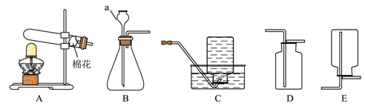

(1)写出图中仪器a的名称： 。

(2)若用图中装置A制取氧气，反应的文字表达式是： ；装置A中的试管口略向下倾斜的原因是 。实验室可以用装置C收集氧气，开始收集的最佳时机是 。

(3)若用装置F采用向上排空气法收集氧气，应将气体从 （填“b”或“c”）口通入。

15．（6分）以下是初中教材中的几个实验，请回答问题。

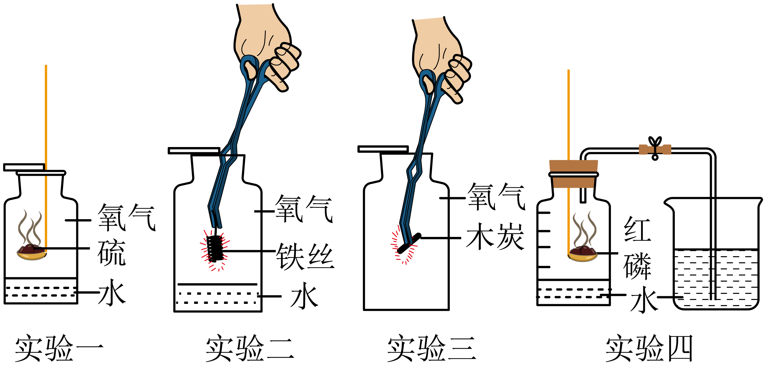

(1)实验一：硫粉在氧气中燃烧现象 。

(2)实验二：铁丝在氧气中剧烈燃烧，实验时，系火柴的作用是 ；该反应的文字表达式 。

(3)实验三：木炭在氧气中燃烧后，验证产物是二氧化碳的需要用到的试剂是 。

(4)实验一、二都要在集气瓶下面放少量的水，放水的作用分别是 。

16．（6+3分）小林通过实验发现氧化铜也能作过氧化氢分解的催化剂，为比较氧化铜和二氧化锰对过氧化氢分解的催化效果，某兴趣小组进行了如下探究。

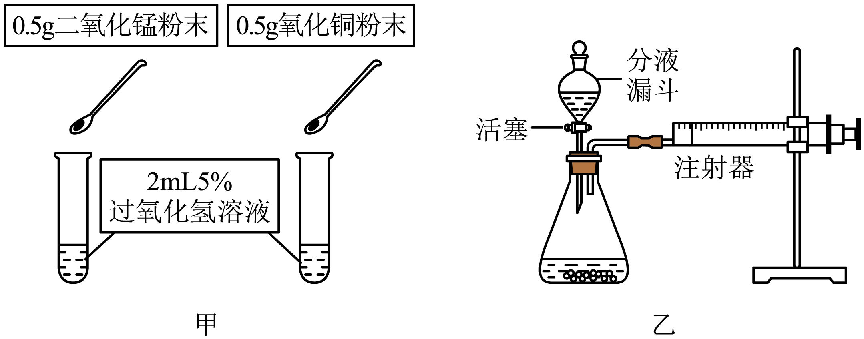

【定性探究】

(1)如图甲，可通过观察 来定性比较二者的催化效果。

(2)写出过氧化氢在二氧化锰的催化作用下发生反应的文字表达式： 。

【定量探究】

为了定量比较二者的催化效果，实验时小林用图乙所示装置作为对照实验，以生成40mL气体为标准(其他可能影响实验的因素均已忽略)，设计了下列三组实验。

|  |  |  |  |
| --- | --- | --- | --- |
| 实验序号 | 5%过氧化氢溶液体积/mL | 其他物质质量 | 待测数据 |
| ① | 20 | 无 | a |
| ② | 20 | 氧化铜0.5g | b |
| ③ | 20 | 二氧化锰0.5g | c |

(3)上述实验中的“待测数据”是指 ；最后实验结果表明氧化铜的催化效果较差，则 (选填“”“ < ”或“=”)

(4)要比较氧化铜和二氧化锰对过氧化氢分解的催化效果，除了上述测定方法外，还可以测定 。

【拓展探究】

(5)某兴趣小组的同学按图1所示装置进行如下实验，实验时倾斜锥形瓶使过氧化氢溶液与催化剂接触，瓶内气压的变化如图2所示。

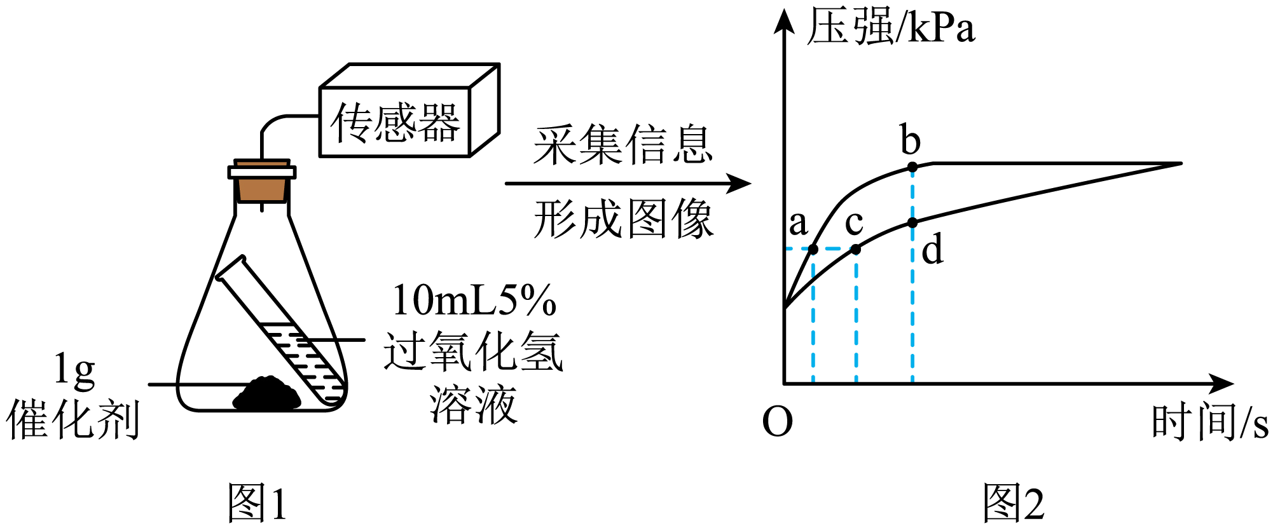

【若正确回答下列问题加3分，总分不超过40分】

①图2中的两条曲线不是从原点开始的原因是 。

②对比分析图2中的 (填字母)两点，可知化学反应速率与催化剂的种类有关。

③由图2还可得出的结论是 。

17．（5分）查阅资料得知：铜粉在加热条件下只与空气中的氧气发生反应，生成黑色的氧化铜固体。乙同学又设计了如图两种装置测定空气中氧气含量，请结合图示回答有关问题。

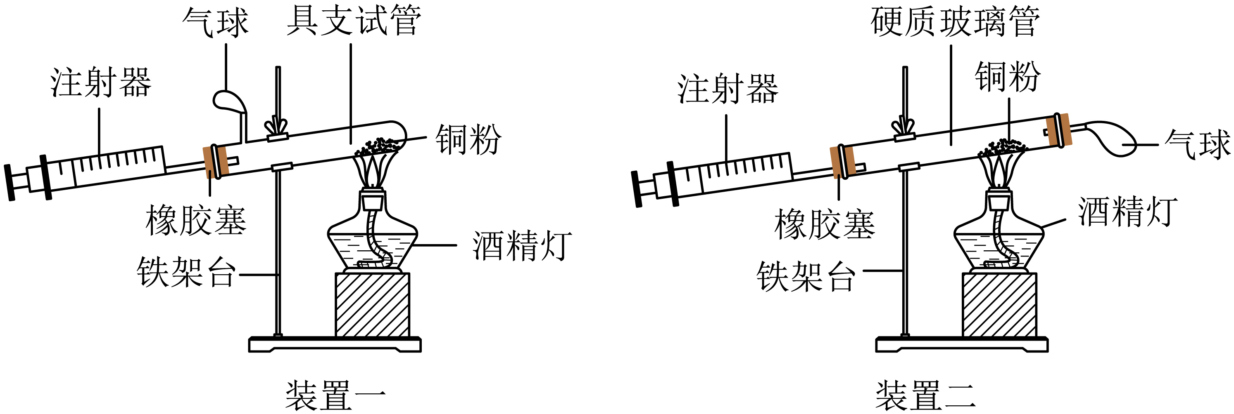

（1）装置一和装置二中气球的位置不同，你认为 (填“装置一”或“装置二”)更合理。

（2）用合适的装置进行实验，并记录了如下实验数据

|  |  |  |  |
| --- | --- | --- | --- |
| 硬质玻璃管(或具支试管)中空气的体积 | 反应前注射器中空气体积 | 充分反应后注射器中气体体积 | 实验测得空气中氧气的体积分数 |
| 25mL | 15mL | 9mL | ？ |

根据实验数据测得空气中氧气的体积分数为 ，该实验与图1实验相比，优点主要是： (答一点即可)。

（3）如何测量具支试管的容积 。

（4）以下是乙同学对自己实验结果的分析，其中解释不合理的是___________(填序号)。

A．可能是使用的铜粉过量

B．可能是没有反复推、拉注射器的活塞，装置内氧气没有充分反应

C．可能是没有冷却至室温就读数

D．可能是装置气密性不好，冷却时外界空气进入。

参考答案

一、本大题包括12小题，每小题1分，共12分。每小题的4个备选答案中只有一个答案符合题意。

|  |  |  |  |  |  |  |  |  |  |  |
| --- | --- | --- | --- | --- | --- | --- | --- | --- | --- | --- |
| 题号 | 1 | 2 | 3 | 4 | 5 | 6 | 7 | 8 | 9 | 10 |
| 答案 | A | C | A | A | C | A | C | A | D | B |
| 题号 | 11 | 12 |  |  |  |  |  |  |  |  |
| 答案 | D | C |  |  |  |  |  |  |  |  |

二、本大题包括5小题，共28分

13．（5分）①③⑧；②⑤⑦；④；⑥；⑨。

14．（6分）(1)长颈漏斗；

(2) 高锰酸钾锰酸钾+二氧化锰+氧气；防止试管口产生的冷凝水倒流，使试管炸裂；导管口有连续均匀的气泡冒出；



(3) b。

15．（6分）(1) 产生明亮的蓝紫色火焰，放热，生成有刺激性气味气体；

(2)引燃铁丝；铁+氧气四氧化三铁；(3)澄清石灰水；



(4)实验一吸收生成的有毒气体，防止污染空气；实验二防止生成热的固体溅落瓶底，使瓶底炸裂。

16．（6+3分）(1)试管中产生气泡的快慢；(2) 过氧化氢水+氧气；



(3)收集40mL气体需要的时间；；(4)相同时间内收集氧气体积的多少；

(5)锥形瓶内含有空气；ac或bd；催化剂只改变化学反应速率，不改变生成氧气的质量（合理即可）。

17．（5分）(1) 装置二； (2) 15%；实验结果更准确、更环保；

(3) 向具支试管中注满水，把水倒入量筒中，水的体积即为具支试管的容积；(4)A。